附件4

2025年度共青团红原县委部门决算
公开文字说明范本及样表

2025年度共青团红原县委部门决算

目录

公开时间：2026年 10 月28日

第一部分 部门概况
一、部门职责
二、机构设置
第二部分 2025年度部门决算情况说明
一、收入支出决算总体情况说明
二、收入决算情况说明
三、支出决算情况说明
四、财政拨款收入支出决算总体情况说明
五、一般公共预算财政拨款支出决算情况说明
六、一般公共预算财政拨款基本支出决算情况说明
七、财政拨款“三公”经费支出决算情况说明
八、政府性基金预算支出决算情况说明
九、国有资本经营预算支出决算情况说明
十、其他重要事项的情况说明
第三部分 名词解释
第四部分 附件
第五部分 附表
一、收入支出决算总表
二、收入决算表
三、支出决算表
四、财政拨款收入支出决算总表
五、财政拨款支出决算明细表
六、一般公共预算财政拨款支出决算表
七、一般公共预算财政拨款支出决算明细表
八、一般公共预算财政拨款基本支出决算明细表
九、一般公共预算财政拨款项目支出决算表
十、政府性基金预算财政拨款收入支出决算表
十一、国有资本经营预算财政拨款收入支出决算表
十二、国有资本经营预算财政拨款支出决算表
十三、财政拨款“三公”经费支出决算表
（注：请部门根据实际注明页码）

第一部分 部门概况

一、部门职责
（一）基本情况。
1．主要职能。
1.行使领导全县共青团工作、领导全县青联和少先队工作的职权，对全县性青年社团组织进行指导和管理。
2.参与制定我县青少年事业发展规划和青少年工作方针、政策，对我县青少年活动阵地、青少年服务机构建设等进行规划和管理。
3.调查青年动态和青年工作状况，研究青少年运动，青少年工作理论和思想教育问题，提出相应对策，开展各种活动。
4.协助政府教育部门，做好中、小学生的教育管理工作，维持学校稳定和社会安定团结。
5.在经济建设中，组织和带领青年发挥生力军和突击队作用。
6.会同有关部门对全县青少年外事工作进行归口管理和提供服务。
7.做好我县青年统战对象和团结教育工作，维护、促进祖国统一和民族团结。
8.承担中共红原县委、红原县人民政府和共青团阿坝州委交办的有关事项。
2．本单位本年度纳入本套决算编制范围的独立编制机构数共2个，比上年增加0个；独立核算机构数共2个，比上年增加0个。
3． 本单位本年度年末实有人数为7人，比上年增加0人；年末实有离退休人数为2人，比上年增加10人；年末实有其他人数为1人，比上年减少1人。
（二）当年取得的主要事业成效。
一、概述单位工作开展情况及主要事业成效。
一、概述单位工作开展情况及主要事业成效。
1.切实践行社会主义核心价值观
2.围绕党政中心，组织团员青年投身经济社会发展
3.加强深化青少年关心关爱
4.继续推动资助贫困学生，圆校园梦工作
5.继续推进共青团改革工作
6.促进稳定和谐，真心实意为群众解难事办实事
7.在上级帮助支持下大力推动青年就业创业
8.预防青少年犯罪、维护青少年权益
9.新媒体工作顺利实施，再上新台阶

二、机构设置
中国共产主义青年团阿坝州红原县委员会下属二级单位2个，其中行政单位1个，其他事业单位1个。
纳入中国共产主义青年团阿坝州红原县委员会2025年度部门决算编制范围的二级预算单位包括：
1.中国共产主义青年团红原县委员会
2.红原县青少年宫

第二部分 2025年度部门决算情况说明

一、收入支出决算总体情况说明
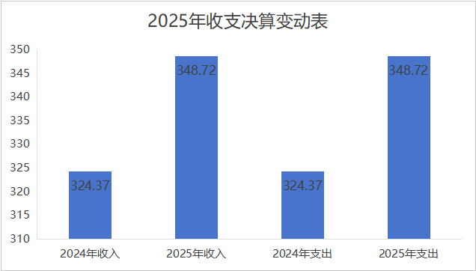
本单位本年度收入的年初预算数为359.51万元，上年度收入的年初预算数为324.37万元，差异为35.14万元；主要原因为人员变动。本年度支出的年初预算数为359.51万元，上年度支出的年初预算数为324.37万元，差异为35.14万元；主要原因为原因人员变动。(可用柱形图或折线图)

（图1：收入、支出决算总计变动情况图）（柱状图）

二、收入决算情况说明

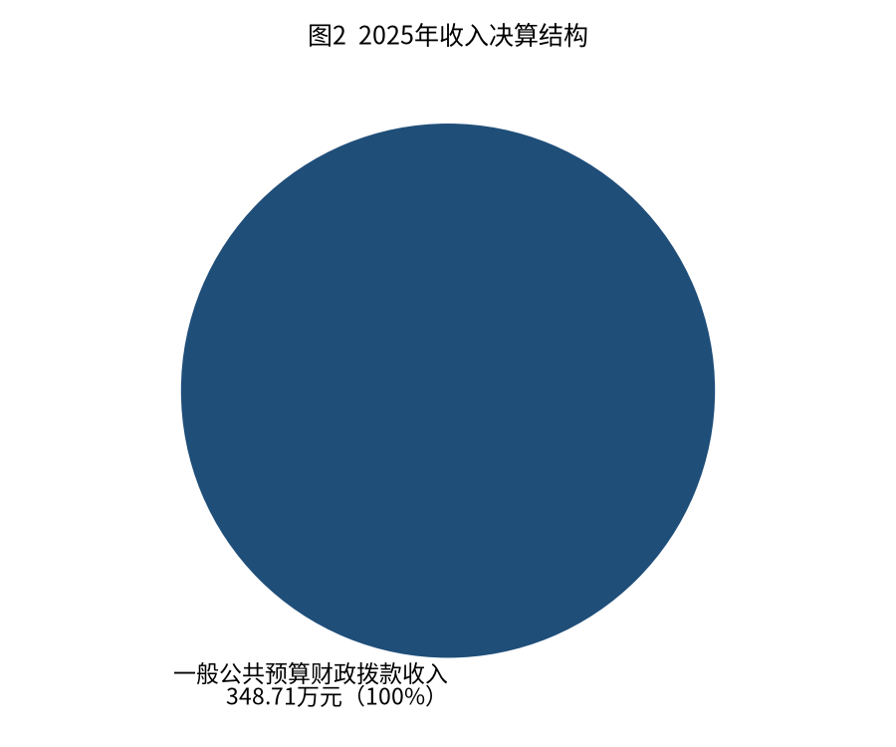
2025年度本年收入合计348.71万元，其中：一般公共预算财政拨款收入348.71万元，占100%；政府性基金预算财政拨款收入0万元，占0%；国有资本经营预算财政拨款收入0万元，占0%；上级补助收入0万元，占0%；事业收入0万元，占0%；经营收入0万元，占0%；附属单位上缴收入0万元，占0%；其他收入0万元，占0%。（注：仅罗列本部门涉及的收入）

（图2：收入决算结构图）（饼状图）

三、支出决算情况说明

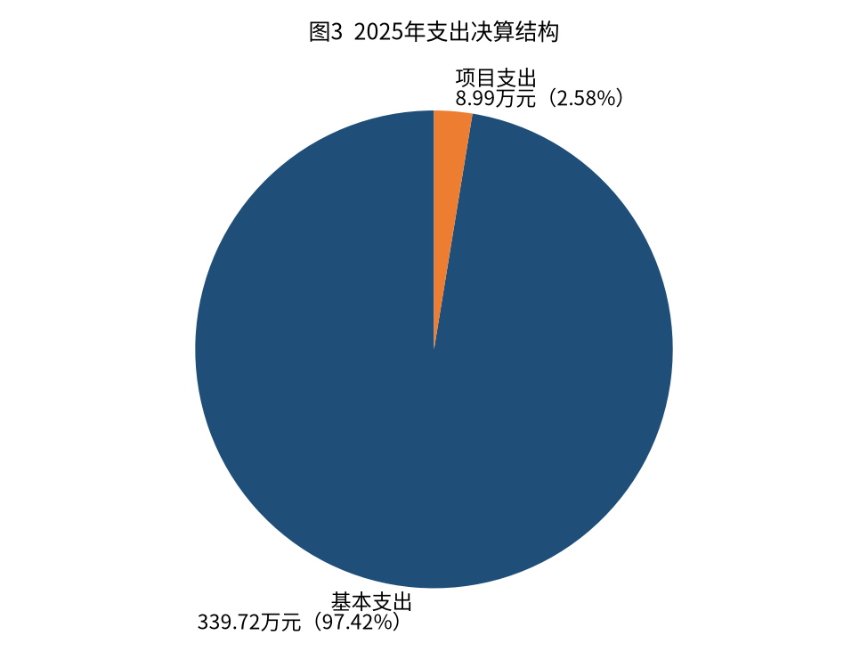
2025年度本年支出合计348.71万元，其中：基本支出339.72万元，占97.42%；项目支出8.99万元，占2.57%；上缴上级支出0万元，占0%；经营支出0万元，占0%；对附属单位补助支出0万元，占0%。（注：仅罗列本部门涉及的支出）

（图3：支出决算结构图）（饼状图）

四、财政拨款收入支出决算总体情况说明
2025年度财政拨款收入、支出总计均为348.71万元。与上年度相比，财政拨款收入、支出总计各增加/减少**万元，增长/下降**%。主要变动原因是……
（图4：财政拨款收、支决算总计变动情况）（柱状图）

五、一般公共预算财政拨款支出决算情况说明

（一）一般公共预算财政拨款支出决算总体情况
2025年度一般公共预算财政拨款支出348.71万元，占本年支出合计的100%。与上年度相比，一般公共预算财政拨款支出增加24.34万元，增长7%。主要变动原因是人员变动

（图5：一般公共预算财政拨款支出决算变动情况）（柱状图）

（二）一般公共预算财政拨款支出决算结构情况
2025年度一般公共预算财政拨款支出348.71万元，主要用于以下方面：一般公共服务支出305.20万元，占87.52%；社会保障和就业支出21.21万元，占6.08%；卫生健康支出8.44万元，占2.42%；住房保障支出13.85万元，占3.98%。
注：仅罗列本部门涉及的全部功能分类科目，至类级）
（图6：一般公共预算财政拨款支出决算结构）（饼状图）
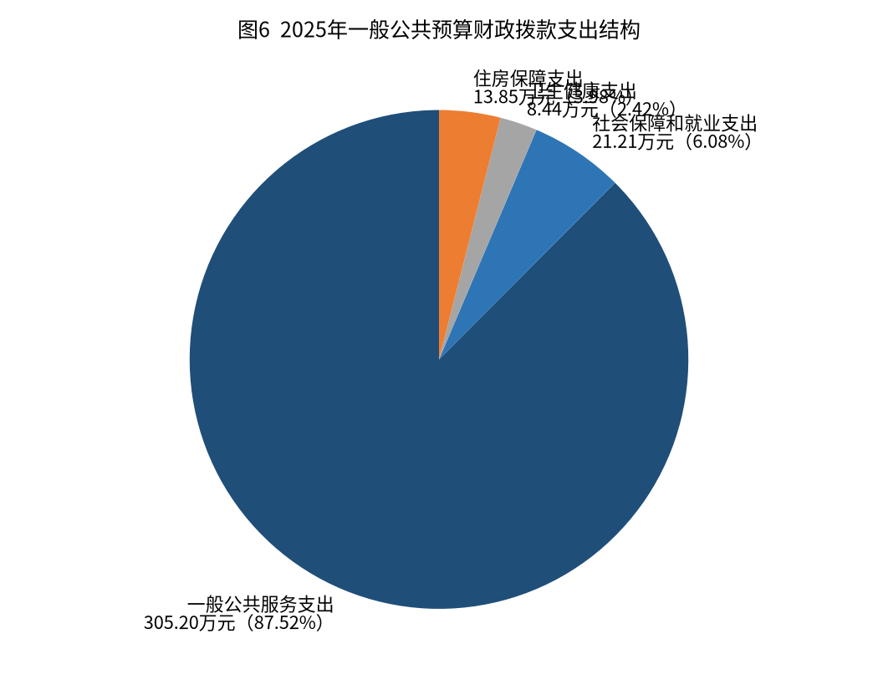

（三）一般公共预算财政拨款支出决算具体情况
2025年度一般公共预算支出决算数为348.71万元，与年初预算数持平。其中：
1.一般公共服务（类）群众团体事务（款）行政运行（项）：支出决算为221.27万元，与年初预算数持平，主要用于机关工资福利支出、商品和服务支出等基本运转支出。
2.一般公共服务（类）群众团体事务（款）事业运行（项）：支出决算为68.00万元，与年初预算数持平，主要用于所属事业单位基本运转支出。
3.一般公共服务（类）群众团体事务（款）其他群众团体事务支出（项）：支出决算为15.93万元，与年初预算数持平，主要用于共青团、少先队专项业务活动支出。
4.社会保障和就业（类）行政事业单位养老（款）机关事业单位基本养老保险缴费支出（项）：支出决算为15.05万元，与年初预算数持平。
5.社会保障和就业（类）行政事业单位养老（款）机关事业单位职业年金缴费支出（项）：支出决算为6.16万元，与年初预算数持平。
6.卫生健康（类）行政事业单位医疗（款）行政单位医疗（项）：支出决算为3.01万元，与年初预算数持平。
7.卫生健康（类）行政事业单位医疗（款）事业单位医疗（项）：支出决算为3.87万元，与年初预算数持平。
8.卫生健康（类）行政事业单位医疗（款）公务员医疗补助（项）：支出决算为0.68万元，与年初预算数持平。
9.卫生健康（类）行政事业单位医疗（款）其他行政事业单位医疗支出（项）：支出决算为0.89万元，与年初预算数持平。
10.住房保障（类）住房改革（款）住房公积金（项）：支出决算为13.85万元，与年初预算数持平。
（注：仅罗列本部门涉及的全部功能分类科目，至项级。上述“预算”口径为全年预算数。增减变动原因为决算数<项级>和全年预算数<项级>比较，与预算数持平可以不写原因）

六、一般公共预算财政拨款基本支出决算情况说明
2025年度一般公共预算财政拨款基本支出339.72万元，其中：
人员经费327.55万元，主要包括：基本工资28.50万元、津贴补贴30.96万元、奖金35.47万元、绩效工资11.52万元、机关事业单位基本养老保险缴费15.05万元、职业年金缴费6.16万元、职工基本医疗保险缴费6.88万元、公务员医疗补助缴费1.56万元、其他社会保障缴费0.48万元、住房公积金13.85万元、医疗费1.12万元、生活补助175.84万元、医疗费补助0.16万元。
（注：仅罗列本部门实际支出涉及的经济分类科目）

七、财政拨款“三公”经费支出决算情况说明

（一）财政拨款“三公”经费支出决算总体情况说明
2025年度财政拨款“三公”经费支出决算为1.32万元，完成全年预算4.60万元的28.70%，决算数小于预算数，主要原因是本年度严格执行厉行节约要求，压减公务用车运行维护支出，未发生因公出国（境）费用和公务接待费用。
共预算和政府性基金预算财政拨款支出决算情况，与预算数持平可以不写原因）

（二）财政拨款“三公”经费支出决算具体情况说明
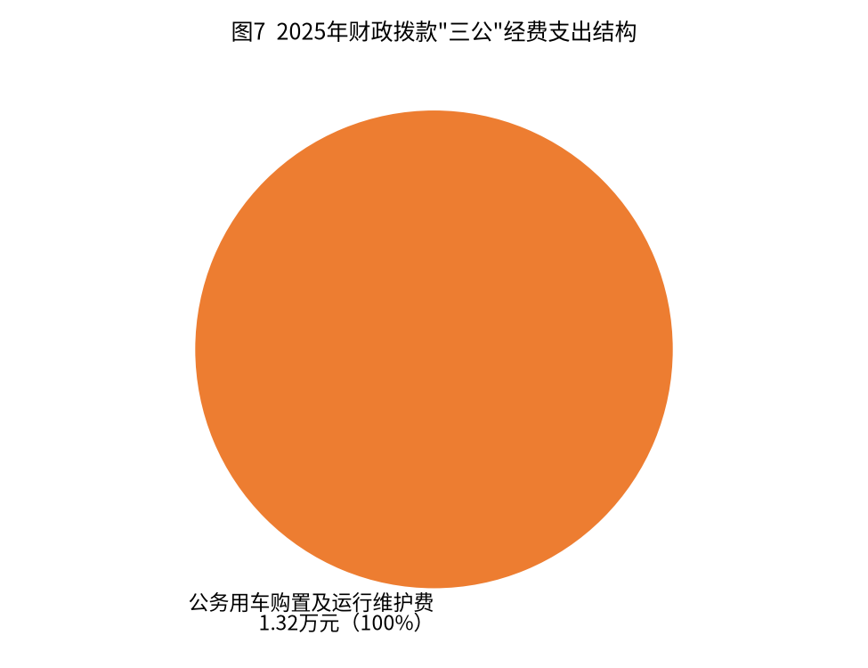
2025年度财政拨款“三公”经费支出决算为1.32万元，完2025年度财政拨款“三公”经费支出决算中，因公出国（境）费支出决算0万元，占0%；公务用车购置及运行维护费支出决算1.32万元，占100%；公务接待费支出决算0万元，占0%。具体情况如下：
（图7：财政拨款“三公”经费支出结构）（饼状图）
1.因公出国（境）经费支出0万元，全年预算0万元。全年安排因公出国（境）团组0次，出国（境）0人。
本年无因公出国（境）支出。
2.公务用车购置及运行维护费支出1.32万元，全年预算4.60万元，完成预算28.70%。决算数小于预算数，主要原因是本年度严格控制公务用车运行支出。
其中：公务用车购置支出0万元。全年按规定更新购置公务用车0辆。截至2025年12月31日，单位共有公务用车1辆，均为其他用车。
公务用车运行维护费支出1.32万元，主要用于开展共青团、少先队基层调研、青少年活动组织、结对帮扶等工作所需的公务用车燃料费、维修费、过路过桥费、保险费等支出。
3.公务接待费支出0万元，全年预算0万元。本年未发生公务接待支出。
国内公务接待支出0万元，全年国内公务接待0批次、0人次。
外事接待支出0万元，全年外事接待0批次、0人次。
公务用车运行维护费支出1.32万元。主要用于……（具体工作）所需的公务用车燃料费、维修费、过路过桥费、保险费等支出。

八、政府性基金预算支出决算情况说明
2025年度政府性基金预算财政拨款支出0万元，占本年支出合计的0%。本单位无政府性基金预算安排的支出。

（注：支出数与上年持平可以不写原因）

九、国有资本经营预算支出决算情况说明
2025年度国有资本经营预算财政拨款支出0万元，占本年支出合计的0%。本单位无国有资本经营预算财政拨款安排的支出。

十、其他重要事项的情况说明

（一）机关运行经费支出情况
2025年度，红原县共青团委机关运行经费支出6.23万元，比上年度增减少1.27万元，下降20%（或与上年度决算数持平）。主要原因是厉行勤俭节约注：支出数与上年持平可以不写原因）

（二）政府采购支出情况
2025年度，红原县共青团委政府采购支出总额0万元，其中：政府采购货物支出0万元、政府采购工程支出0万元、政府采购服务支出0万元。主要用于……（具体工作）。授予中小企业合同金额0万元，占政府采购支出总额的0%，其中：授予小微企业合同金额0万元，占政府采购支出总额的0%。

（三）国有资产占有使用情况
截至2025年12月31日，红原县共青团委共有车辆1辆，其中：副部（省）级及以上领导用车0辆、主要负责人用车0辆、机要通信用车0辆、应急保障用车0辆、执法执勤用车0辆、特种专业技术用车0辆、离退休干部服务用车0辆、其他用车2辆，其他用车主要是用于……。单价100万元（含）以上设备（不含车辆）0台（套）。

（四）预算绩效管理情况
根据预算绩效管理要求，2025年度，组织对青少年活动经费1个项目涉及金额5.57万元开展了事前绩效评估，对1个项目编制了绩效目标，预算执行过程中，选取1个项目开展绩效监控。
组织对2025年度一般公共预算财政拨款支出全面开展绩效自评，本单位本年度仅涉及一般公共预算支出，无政府性基金预算、国有资本经营预算安排的支出。绩效自评情况详见附件。

第三部分 名词解释

1.财政拨款收入：指单位从同级财政部门取得的财政预算资金。
2.事业收入：指事业单位开展专业业务活动及辅助活动取得的收入。如…（二级预算单位事业收入情况）等。
3.经营收入：指事业单位在专业业务活动及其辅助活动之外开展非独立核算经营活动取得的收入。如…（二级预算单位经营收入情况）等。
4.其他收入：指单位取得的除上述收入以外的各项收入。主要是…（收入类型）等。
5.使用非财政拨款结余：指事业单位使用以前年度积累的非财政拨款结余弥补当年收支差额的金额。
6.年初结转和结余：指以前年度尚未完成、结转到本年按有关规定继续使用的资金。
7.结余分配：指事业单位按照会计制度规定缴纳的所得税、提取的专用结余以及转入非财政拨款结余的金额等。
8、年末结转和结余：指单位按有关规定结转到下年或以后年度继续使用的资金。
9.基本支出：指为保障机构正常运转、完成日常工作任务而发生的人员支出和公用支出。
10.项目支出：指在基本支出之外为完成特定行政任务和事业发展目标所发生的支出。
11.经营支出：指事业单位在专业业务活动及其辅助活动之外开展非独立核算经营活动发生的支出。
12.“三公”经费：指部门用财政拨款安排的因公出国（境）费、公务用车购置及运行费和公务接待费。其中，因公出国（境）费反映单位公务出国（境）的国际旅费、国外城市间交通费、住宿费、伙食费、培训费、公杂费等支出；公务用车购置及运行费反映单位公务用车车辆购置支出（含车辆购置税）及租用费、燃料费、维修费、过路过桥费、保险费等支出；公务接待费反映单位按规定开支的各类公务接待（含外宾接待）支出。
13.机关运行经费：为保障行政单位（含参照公务员法管理的事业单位）运行用于购买货物和服务的各项资金，包括办公及印刷费、邮电费、差旅费、会议费、福利费、日常维修费、专用材料及一般设备购置费、办公用房水电费、办公用房取暖费、办公用房物业管理费、公务用车运行维护费以及其他费用。
第四部分 附件

附件1

部门预算绩效评价报告范本
（报告范围包括机关和下属单位）

一、部门（单位）基本情况
（一）机构组成。共青团红原县委为独立核算全额拨款行政单位，下设青少年宫。
（二）机构职能。行使领导全县共青团工作、领导全县青联和少先队工作的职权，对全县性青年社团组织进行指导和管理。
（三）人员概况。截至2025年末，我委共有编制8个，团县委编制3个，青少年宫5个。其中公务员编制3个，事业编制5个，在职7人，其中参公3人，事业编制4人，退休2人。西部计划志愿者1名。
二、部门资金收支情况
（一）收入情况。2025年，团县委本年收入合计348.71万元，其中：一般公共预算财政拨款收入348.71万元，占100%；
（二）支出情况。团县委本年支出合计348.71万元，基本支出348.71万元，占100%。
（三）结余分配和结转结余情况。本部门2025年无结转结余情况。
三、部门预算绩效分析
（一）部门预算总体绩效分析。（一）部门预算总体绩效分析。2025年度，红原县共青团委严格按照部门预算绩效管理要求，围绕履职效能、预算管理、财务管理、资产管理、采购管理五个维度开展自评，总体评价为"良"。
1.履职效能。2025年度重点完成了基层团组织建设、少先队建队日示范活动、青少年思想引领、民族团结宣传、西部计划志愿者管理等核心职能目标，各项团学活动有序开展，服务青少年群体成效明显。
2.预算管理。2025年度预算编制完整、准确，收入全部纳入预算统筹管理；支出执行进度与年度工作进度基本匹配，年末无结转结余；严格落实"过紧日子"要求，"三公"经费决算1.32万元，仅完成预算4.60万元的28.70%，一般性支出得到有效压减。
3.财务管理。单位严格执行行政事业单位财务规则，票据审核、报销审批、台账登记、凭证归档流程规范；资金使用符合财经纪律，无超范围、超标准列支情况。
4.资产管理。截至2025年末，单位共有公务用车1辆，均纳入固定资产台账管理，无单价100万元以上大型设备；资产账实相符，车辆使用规范。
5.采购管理。2025年度政府采购支出总额0万元，无集中采购项目；日常零星支出按规定执行，支持中小企业相关政策得到落实。
（二）部门预算项目绩效分析。2025年度部门预算项目支出合计8.99万元，全部为共青团、少先队专项业务活动支出，主要用于基层团务活动、少先队示范活动、青少年关爱帮扶等。
常年项目绩效分析。2025年度常年业务项目按计划有序推进，预算执行进度与活动开展进度相匹配，无大额预算结余。
阶段（一次性）项目绩效分析。2025年度建队日示范性入队仪式等阶段性活动项目按方案完成，资金使用规范，达到预期效果。
1.项目决策。年度项目均围绕县委中心工作和共青团主责主业设置，目标明确、依据充分，按规定履行立项和预算申报程序。
2.项目执行。项目资金专款专用，未发生挤占、挪用；项目实施过程中无重大调整，资金支付与活动进度同步。
3.目标实现。2025年度各项团学活动按计划完成，覆盖全县中小学校和基层团组织，青少年思想引领和服务成效达到预期目标。
红原县共青团委2025年度仅使用一般公共预算安排的项目资金，无政府性基金预算、国有资本经营预算安排的项目，无债券资金，无政府购买服务事项。
（三）绩效结果应用情况。绩效自评结果作为下一年度预算编制和项目安排的重要参考；按规定在单位决算公开中同步公开绩效信息，接受社会监督。
四、评价结论及建议
（一）评价结论。综合自评得分95分（满分100分），等次为"良"。2025年度部门预算执行规范，履职目标基本完成，"三公"经费控制成效明显，整体绩效较好。
（二）存在问题。一是受高原牧区地域分散、交通不便等客观条件限制，基层团组织活动集中开展难度较大；二是绩效目标设置的量化指标不够精细，部分活动成效难以用数据完全衡量；三是财务、团务复合型业务人员力量有待加强。
（三）改进建议。一是进一步优化项目布局，结合红原牧区实际采用"小型化、分散化、常态化"方式开展团学活动；二是细化绩效目标量化指标体系，增强可衡量性；三是加强财务和团务业务培训，提升人员综合业务能力；四是继续严格落实"过紧日子"要求，巩固"三公"经费压减成效。

附件2

专项预算项目绩效评价报告范本

一、项目概况
（一）设立背景及基本情况。该项目严格按照阿委办【2015】102号中共阿坝州委办公室关于印发《贯彻落实＜中共四川省委关于加强和改进党的群团工作的实施意见＞责任分工方案》的通知进行申报，协调和推动政府有关部门做好维护青少年权益工作；协调和推动政府有关部门制定和实施《2017-2025红原县青年中长期发展规划》；协调和推动政府有关部门为开展青少年工作和发展青少年事业提供必要的人力、物力、财力；负责执行上级和同级共青团的各项决议和决定；开展调查研究，为政府决策青少年发展中的重大问题提供依据。
（二）实施目的及支持方向。在项目财务管理过程中，严格按照预算批复的要求，在预算范围内使用，专款专用。在资金支付过程中，严格按照规定使用款项，支付的每一笔款项都按部门财务管理制度办理了相关手续，并经行财股审核，确保了资金支出的合理合规性，项目资金使用管理比较规范。单位财务管理制度健全，严格执行财务管理制度，财务处理及时，会计核算规范。
（三）预算安排及分配管理。2025年度青少年活动经费预算安排5.57万元，全部为一般公共预算财政拨款。资金分配遵循"保障重点、统筹兼顾、厉行节约"原则，重点保障建队日示范性入队仪式等大型示范活动，同时兼顾基层团组织日常活动开展。2025年度实际支出85.57万元，预算执行率100%。
（四）项目绩效目标设置。2025年度项目整体目标为：组织开展县级示范性青少年主题活动不少于2场，覆盖全县中小学校和基层团组织；完成青年交友活动1场；开展青少年思想引领和民族团结宣传教育活动若干；服务青少年群体满意度达90%以上。项目共设置7项绩效指标，年终由单位自行组织绩效自评。
二、评价实施
（一）评价目的。通过对青少年活动经费项目的绩效自评，全面梳理项目决策、资金使用、活动开展和目标完成情况，发现项目实施中的问题，为下一年度预算安排和项目优化提供依据。
（二）预设问题及评价重点。本项目为县级本级项目，不涉及跨区域资金分配，自评以项目实施现场和活动参与对象为主要评价对象，重点走访了在岗在编单身青年干部
（三）评价选点。本次自评主要采用单位自评法、案卷研究法和座谈调研法相结合：查阅活动方案、签到表、影像资料、财务凭证等档案材料
（四）评价方法。根据项目情况和评价重点，用来收集相关材料和开展具体评价的方法。包括：采用成本效益分析法、标杆管理法、案卷研究法、单位自评法、实地勘察法、问卷调查法、座谈调研法等多种方法。
（五）评价组织。成立由团县委主要负责人任组长、财务人员和业务骨干为成员的绩效自评工作组，负责资料收集、数据核实、指标评分和报告撰写。
三、绩效分析
根据项目预算绩效评价指标体系通用指标、专用指标、个性指标涉及二、三级指标进行逐项绩效分析并评分。
（一）通用指标绩效分析。
1.项目决策。项目依据共青团主责主业和年度工作要点设立，决策程序规范，资金投向明确，全部用于青少年主题活动，未发生偏离。
2.项目管理。项目资金按财务管理制度专款专用，活动方案经集体研究确定，财务凭证齐全；项目实施全过程有跟踪记录，绩效目标按季度对照检查。
3.项目实施。2025年度项目预算5.57万元，实际支出5.57万元，执行率100%，无截留、挪用、挤占情况；资金支付与活动进度同步。
4.项目结果。各项活动按计划完成，7项绩效指标全部达标，青少年群体和学校反馈良好，项目整体成效达到预期。（二）专用指标绩效分析。本项目不涉及产业发展领域。
本项目服务对象为全县青少年和少先队员，活动覆盖县内主要中小学校和基层团组织，对象精准；活动标准符合县情实际，无超标准开支。
本项目不涉及基础设施建设。
4.行政运转。项目资金全部用于经批准的青少年主题活动，用途合规；活动方案、经费报销均按审批程序办理；各项开支标准符合行政事业单位财务规定。
（三）个性指标绩效分析。本项目共设置7项个性绩效指标，完成情况如下：
指标1：青少年交友活动场次——目标1场，实际完成1场，完成率100%。
指标2：县级示范性青少年主题活动场次——目标不少于2场，实际完成2场以上，完成率100%。
指标3：活动覆盖青少年人数——目标不少于500人次，实际覆盖约600人次，完成率120%。
指标4：基层团组织参与数——目标覆盖全县主要基层团组织，实际实现全覆盖，完成率100%。
指标5：活动经费预算执行率——目标100%，实际执行率100%。
指标6：青少年及家长满意度——目标≥90%，实际满意度约95%。
指标7：活动影像档案资料完整率——目标100%，实际各类活动方案、签到、影像资料齐全完整，完成率100%。
四、评价结论
本项目绩效自评综合得分95分（满分100分），等次为"优"。2025年度青少年活动经费项目立项依据充分、资金使用规范、活动按计划完成、7项绩效指标全部达标，社会反响良好，整体绩效优秀。
五、存在主要问题
一是受红原高原牧区地域辽阔、学校分散等客观条件限制，部分偏远乡镇学校参与县级集中活动的成本较高；二是活动形式和内容的创新性有待进一步提升，对青少年的吸引力可继续增强；三是绩效指标的量化精度和过程数据采集还需细化。
六、改进建议
一是优化活动布局，采用"县级示范+乡镇分片"相结合的方式，降低偏远学校参与成本；二是创新活动形式，结合牧区青少年特点设计更具互动性、体验感的活动内容；三是细化绩效指标过程数据采集，建立活动台账和青少年参与档案；四是继续严格执行财务制度，提高资金使用效益。
（注：以上绩效自评报告，除涉密敏感内容外，原则上都应予以公开）

第五部分 附表

一、收入支出决算总表
二、收入决算表
三、支出决算表
四、财政拨款收入支出决算总表
五、财政拨款支出决算明细表
六、一般公共预算财政拨款支出决算表
七、一般公共预算财政拨款支出决算明细表
八、一般公共预算财政拨款基本支出决算表
九、一般公共预算财政拨款项目支出决算表
十、政府性基金预算财政拨款收入支出决算表
十一、国有资本经营预算财政拨款收入支出决算表
十二、国有资本经营预算财政拨款支出决算表
十三、财政拨款“三公”经费支出决算表

